РЕКОМЕНДАЦИИ ДЛЯ РОДИТЕЛЕЙ, ЧЬИ ДЕТИ ДОЛГО НЕ ПОСЕЩАЮТ ДЕТСКИЙ САД
Группа № 10(ранний возраст)
Лексическая тема: «Одежда и обувь»
Февраль
Развитие мелкой моторики: шнуровки, застежки, сортировка семян арбуза и дыни , сортировка бусинок
Речевое развитие: пальчиковая гимнастика, рассматривание картинок одежда и обувь, ответы на вопросы, повторение знакомых потешек, заучивание стихов
Развитие движений: ползание по скамейке, бросание мяча в корзину, хождение по скамейке, прокати мяч
Сенсорное развитие: дид. игра «Найди такой же», игры с мозаикой «Собери цветок»
Развитие художественно-творческой деятельности: рисуем ладошками, : рисование с помощью штампа
1. Развиваем у детей речевое дыхание – в игровой форме

Обучение детей правильному речевому дыханию возможно с помощью проведения специальных упражнений в виде игровых занятий. Нужно учитывать, что любое упражнение у ребенка отнимает много сил и может его быстро утомить. Самый приемлемый вариант – это чередование дыхательных упражнений и других видов игр.
Во время игр постарайтесь проследить за правильным выдохом у малыша. Для этого необходимо помнить, что выдох считается правильным только в том случае, когда:
- Перед выдохом ребенок делает вдох, глубокий и сильный, как говорят, «набирает воздуха полную грудь».
- Совершает выдох плавно, не толчками.
- Во время выдоха губы не сжимает и не надувает щеки, а складывает их трубочкой.
- Во время выдоха нельзя допускать, чтобы воздух у ребенка выходил через нос, только через рот! В качестве эксперимента попробуйте зажать ноздри малышу пальцами, чтобы он сам почувствовал, как должен выходить воздух.
- Выдыхать надо до тех пор, пока не закончится воздух.
- Не разрешается добирать воздух короткими вдохами во время разговора и пения.
Итак, попробуйте такие игры.
Песня ветра
Вам понадобится китайский колокольчик «песня ветра». Можно подвесить его на любую опору на удобном расстоянии от малыша или подержать его в руках. Подуйте на колокольчики и попросите ребенка сделать это самостоятельно. Акцентируйте внимание на том, что звон усилится при более сильном «дуновении».

2. Пассивная артикуляционная гимнастика с элементами самомассажа
1. «Веселый клоун». Движение указательными и средними пальцами от середины нижней губы к углам рта, а затем вверх к скуловой кости.
2. «Грустный клоун». Движение указательными и средними пальцами от середины верхней губы к углам рта, а затем к углам нижней челюсти.
3. «Клювик». Движение указательным и средним пальцами от углов
верхней губы к середине, а затем от углов нижней губы к середине.
4. «Погладим подбородок». Тыльной поверхностью пальцев поглаживать от середины подбородка к ушам.
3. Игры для развития мелкой моторики
Платье
Это платье для Наташки —  Красные горошки.  А на платье два кармашка,  Спрячем в них ладошки. | Четыре ритмичных поворота вправо-влево, руки на поясе.  Четыре ритмичных прыжка на обеих ногах.  «Рисуем» на животике два кармашка.  Прикладываем обе ладошки к животику.
Тапки

Это тапки для Антошки,  Чтобы в них не мерзли ножки.  Топ-топ-топотушки, Что за тапки! Как игрушки! | По два раза ритмично топаем каждой ногой.  Четыре ритмичных прыжка на обеих ногах.  По два раза ритмично топаем каждой ногой.  Сначала левую ногу ставим на носок, потом на пятку, потом — правую.
4. Накопление пассивного словаря и развитие понимания речи
Работа по расширению у малышей пассивного словаря и развитию понимания речи ведется постоянно как в ходе режимных моментов и бытовых ситуаций, так и в ходе проведения специальных игр.
Покажи где…?
Далее можно попросить ребенка изобразить перед зеркалом различные движения и действия: Покажи, как ты посылаешь воздушный поцелуй. Помаши руками. Покажи, как ты танцуешь. Покажи, как зайчик прыгает. И т.д.
Предметный словарь
Одежда: платье, юбка, брюки, кофта, шапка, сапоги, туфли и т.д.
Продукты питания и блюда: хлеб, булка, сыр, колбаса, сосиски, молоко, масло, сметана, творожок, йогурт, печенье, сок, яичко; каша, суп, салат, бутерброд, чай, компот и др.
Глагольный словарь
Другие действия: телефон звонит; машина едет, гудит; самолет летит; листья падают и др.

Прилагательные, наречия
Названия некоторых понятий: много, мало; быстро, медленно; высоко, низко; тяжело, легко и др. Предлагаемый словарь не является строгой рекомендацией

5. Развитие речевого подражания и активной речи
Повторение аморфных слов — слов-звукоподражаний, слов-слогов, имеющих при этом собственную смысловую начинку. К таким словам относятся подражания голосам животных — му, ав-ав, мяу, ку-ку и др.; подражания звукам музыкальных игрушек — бом-бом, ду-ду, динь-динь и др.; подражания транспортным шумам — би-би, ту-ту и др., а также другие аморфные слова, которыми малыш может заменять любые слова, которые еще не может произнести целиком.
Слова- действия
Миша споткнулся и упал: БУХ! Вода пролилась: КАП-КАП!
Лена ест кашу: АМ! Машина едет: БИ-БИ!
Таня поет песенку: ЛЯ-ЛЯ-ЛЯ! Дудочка играет: ДУ-ДУ-ДУ!
Даня удивляется: О-ГО-ГО! Барабан гремит: ТА-ТА-ТА!
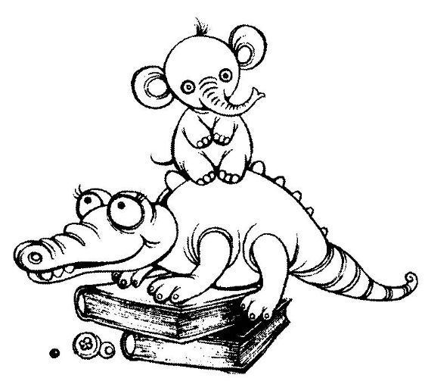
• Постоянно следите за речью ребенка, требуйте, чтобы он правильно произносил все поставленные звуки.
• Помните, что ваша речь должна быть образцом для ребенка.

